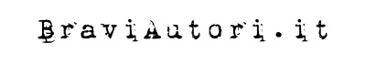

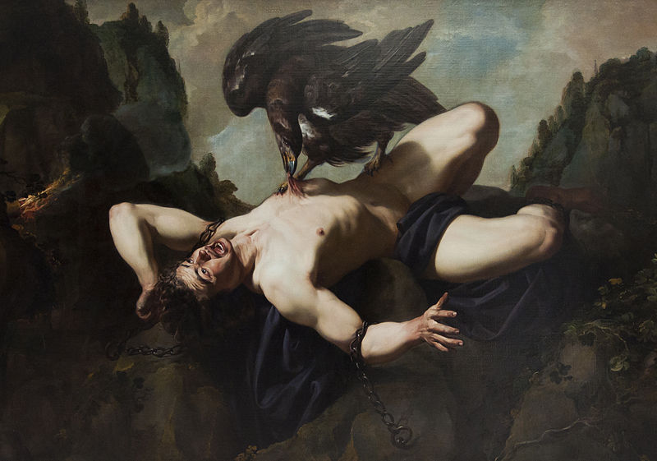
Cuori di fiele

Bando di concorso per la realizzazione
di un'antologia di opere ispirate
all’ineluttabile tormento

Theodoor Rombouts (1597-1637) - Prometheus

Per aver donato il fuoco agli uomini, Zeus fece incatenare Prometeo nudo sulla vetta di una rupe. Ogni giorno un'aquila sarebbe scesa dal cielo per squarciargli il petto e dilaniare il fegato, che gli ricresceva durante la notte...
Il supplizio di Prometeo è quanto di più orribile si possa concepire. Lo immaginiamo tra urla di dolore mentre un becco adunco gli lacera l’organo che, nella cultura antica, era la dimora della vita. Ed è proprio in questa parte del corpo dove si nascondono i tarli della nostra esistenza, forze sotterranee difficilmente controllabili che rappresentano le note di una sinfonia sempre presente, ancor più marcata nel sonno agitato: una tortura non dissimile da quella dello sfortunato Titano. Sono quelle sensazioni che non ci spieghiamo, desideri che vorremmo scacciare ma non possiamo. Essi, inspiegabilmente, ci trascinano in una dipendenza non fisica ma psicologica, rendendoci prede di voglie ancestrali, manie e superstizioni, di amori malati in cui uno strisciante masochismo genera dei perfetti succubi, partner che inconsciamente desiderano occupare una posizione di sudditanza. Quanti individui vivono dominati dalla gelosia morbosa (in realtà riflesso di ben altri reconditi desideri) o da invidia e pura cattiveria giungendo perfino, nel loro delirio egocentrico, all’autodistruzione? Senza dimenticare ambizione a tutti i costi, ricchezza, dipendenza dal gioco d’azzardo, cieca adesione a ideologie e fazioni. Sterminato è poi l’orizzonte delle alcove dove il detto “vizi privati e pubbliche virtù” sembra danzare al suono di una melodia infernale.
Nulla vieta di spingerci ancora più in là inglobando, in questa nostra visione, alcuni “supplizi” particolarmente attuali come, per esempio, quelli di chi è costretto a patire ogni giorno sacrifici inenarrabili per mantenere un misero stipendio. Odissee non cercate, non volute, che segnano nel corpo e nell’anima fino a innescare pulsioni imprevedibili per sfociare, in definitiva, nel medesimo finale: la frustrazione, subita o autoinflitta, dominerà incontrastata.
Non sarà il giudizio morale a guidarci in questa antologia dell'inquietudine, bensì la coscienza della comune condizione che unisce tutti in una invisibile prigionia. Quindi prendiamoci per mano e, le gambe di uno incatenate a quelle dell’altro, avanziamo all’unisono come una sterminata compagine lungo i prati della frustrazione, infinite distese calpestate in ogni epoca dalla nostra Umanità perennemente tormentata. Trasciniamoci fin dove non vi saranno placidi torrenti ad attenderci, bensì verdi fiumi di fiele, distillato amaro di rabbia repressa che ciascun lettore vorrà veder scorrere in ogni nostra pagina.

A cura di Roberto Virdo'.

Opere ammesse

È ammesso qualsiasi tipo di componimento, scritto o grafico, che "parli" allo spettatore, quindi vanno bene racconti, poesie, disegni ed elaborazioni grafiche digitali aventi per tema Cuori di fiele (vedi sopra) e di genere libero.
Se l'opera principale è un testo, può essere accompagnato da un'immagine. Se invece l'opera principale è un componimento grafico, potete accompagnarlo con due righe di didascalia.
L'Autore può partecipare con una sola opera, e un'opera può avere più autori.
Il testo non deve superare le 15.000 battute (spazi inclusi), con una tolleranza del 10%. Per contare le battute, utilizzate il contatore del vostro programma di scrittura (di solito basta guardare in basso), oppure usate EdOra sul nostro sito.
Per cortesia, all'interno dei testi scrivete chiaramente chi siete e il titolo dell'opera.
Il contenuto dell'opera non deve essere pornografico, pedofilo, antireligioso, politico, razzista, diffamatorio o eccessivamente scurrile. Per esempio: per "opere non politiche" intendiamo che non facciano una propaganda attiva, che non inneggino insomma a prese di posizione politiche dell'Autore. Se un'opera è ambientata in un contesto storico-politico e tale contesto serve alla narrazione, può certamente andar bene.
Tenete inoltre conto che questa antologia sarà accessibile a tutti, senza riserve sull'età, dunque le storie andranno calibrate anche sotto questo importante punto di vista.
L'Autore dovrà compilare e spedire via email la seguente documentazione:

testo o immagini: testo in formato .odt, .docx, .rtf o .doc (LibreOffice, OpenOffice, Word), senza formattazioni del testo (nessun corsivo o grassetto). Se è necessario evidenziare una parola, è meglio usare le virgolette. Per le immagini, vedere "Nota sulle immagini";

dichiarazione di proprietà e di paternità dell'opera
Il sottoscritto "…" dichiara che l'opera in allegato intitolata "…" è inedita ed è una mia creazione. In fede… "firma dell'Autore" (per "firma" intendiamo il nome per esteso dell'Autore, ed è sufficiente scriverlo con la tastiera in risposta all'email).
Per "inedito" intendiamo che l'opera non sia attualmente sotto diritti di un editore.
Per "mia creazione" intendiamo che l'opera l'abbia concepita e realizzata l'Autore.
Quindi possono partecipare anche opere che in passato si sono fieramente distinte in altri concorsi, purché appunto siano libere da contratti editoriali e, ovviamente, siano di proprietà dell'Autore. Tuttavia, per una questione di cavalleria tra siti letterari, se state partecipando a un altro concorso o se siete stati pubblicati di fresco in un'altra antologia, evitate di partecipare a questo nostro con la medesima opera.

dati anagrafici e breve biografia
dati pubblici: l'Autore può allegare una breve biografia e il sito personale che, in caso di pubblicazione dell'opera, potrebbero essere inseriti sotto il proprio nome;
dati riservati: i dati anagrafici e l'indirizzo email dell'Autore sono obbligatori. Questi dati sono personali e riservati, pertanto non saranno utilizzati in alcun modo se non nella normale amministrazione del concorso e per eventuali comunicazioni con l'Autore;

autorizzazione a pubblicare l'opera
in caso di valutazione positiva da parte della Commissione interna, l'opera sarà inclusa nella raccolta "Cuori di fiele":
Autorizzo la pubblicazione dell'opera intitolata "…" per i soli fini del concorso per l'antologia "Cuori di fiele". In fede… "firma" (per "firma" intendiamo il nome per esteso dell'Autore, ed è sufficiente scriverlo con la tastiera in risposta all'email);

Scadenza concorso

Il concorso non ha scadenza e resterà attivo finché piacerà agli autori.
I testi pervenuti saranno elencati nell'apposita sezione del forum.
Quando e se riceveremo un numero sufficienti di opere per la composizione del volume, il concorso verrà chiuso e si procederà alla pubblicazione del libro.

Nota sulle immagini

L'immagine può essere un disegno o un elaborato digitale di qualsiasi formato grafico. La risoluzione deve essere adeguata alla stampa su carta, cioè almeno 1600 pixel di larghezza, con una densità minima di 150 dpi (punti per pollice). È preferibile un taglio quadrato. L'immagine deve essere vostra (cioè creata o ripresa da voi, non opera derivata) e dovrete specificarlo chiaramente nella dichiarazione di paternità.
Nella versione cartacea del libro, gli interni sono stampati in bianco e nero, mentre restano a colori per l'ebook. Vi invitiamo a tenerne conto per le immagini che ci invierete.

Invio dell'opera

Il materiale deve essere inviato a concorso.braviautori.rv@gmail.com.

Come per tutti i nostri concorsi, la lettura e la selezione avverrà man mano che le opere perverranno presso la nostra email. Sul forum di BraviAutori.it potrete informarvi in qualsiasi momento su quanti e quali racconti saranno stati selezionati.
Ogni email pervenuta riceverà una conferma di ricezione. Se non riceverete entro una settimana tale conferma, vi invitiamo a rispedire l'opera.

Pseudonimi e opere a più mani

È possibile partecipare con uno pseudonimo. In questo caso tale volontà deve essere specificata chiaramente nella email usata per l'invio dell'opera, o nell'opera stessa. I reali dati anagrafici, in ogni caso, sono obbligatori.
È altresì possibile partecipare a più mani per una singola opera, in tal caso l'email deve contenere le liberatorie di ogni Autore partecipante.

Selezione dei testi

I testi selezionati, se ce ne saranno a sufficienza, saranno inseriti nell'antologia "Cuori di fiele". L'antologia sarà autoprodotta da BraviAutori.it mediante il POD (Print On Demand).
I testi selezionati per la pubblicazione subiranno l'editing normalmente usato dalla Redazione di BraviAutori.it, indispensabile per rendere omogenea la pubblicazione e per rimuovere eventuali refusi o leggeri errori ortografici. Al termine delle selezioni, in caso di pubblicazione, non sarà più possibile per l'Autore ritirare la propria opera dall'antologia.
Ecco la nostra vetrina su Amazon: www.amazon.it/s/?field-keywords=braviautori
e la vetrina su BraviAutori.it: www.braviautori.it/pubblicazioni.
Non è escluso che si possano aprire altre vetrine su altri negozi omologhi online.

Commissione di valutazione

La Commissione che valuterà i lavori da pubblicare è formata da:

- Consiglio amministrativo dell'associazione culturale BraviAutori;
- Curatore, singoli autori e appassionati, che preferiscono restare anonimi.

Le opere pervenute saranno sottoposte, in maniera anonima, alla Commissione. Le sue valutazioni saranno insindacabili. La Commissione interna si riserva la facoltà di suggerire alcune modifiche ai testi inviati, che l'Autore sarà libero di accogliere o meno. In tal caso l'Autore potrà sottoporre nuovamente l'opera al vaglio della Commissione.

Premi in palio

Pubblicazione dell'opera nell'antologia "Cuori di fiele".
Eventuali altri premi potrebbero aggiungersi durante lo svolgimento del concorso.

Quota di partecipazione

La partecipazione è gratuita e non c'è alcun obbligo di acquisto.
Questa antologia, così come tutte le nostre iniziative, non è a scopo di lucro ma ha l'obiettivo di valorizzare l'impegno e il talento degli autori e sostenere l'associazione culturale BraviAutori che, da quando è nata, nel 2007, si impegna a pubblicare gratuitamente opere online e a fornire molti servizi utili agli scrittori/artisti. Il personale che a ogni titolo si adopera per giungere alla pubblicazione lo fa a titolo volontario e non retribuito, a partire dal personale dello Staff per terminare con i saltuari collaboratori e il Curatore. Ecco perché, seppur non obbligatorio, gli autori selezionati e l'associazione culturale contano di essere premiati con l'acquisto e la lettura. Se siete certi di non poter o non voler acquistare l'antologia qualora foste selezionati, per rispetto verso gli autori che vogliono essere letti vi invitiamo cortesemente a non partecipare. Aiutateci, in ogni caso, a diffondere i titoli delle nostre antologie negli spazi sociali che frequentate.

Privacy e diritti d'Autore

I dati personali, in base alla legge per la privacy, saranno utilizzati solo ed esclusivamente per la gestione del concorso ed eventuali contatti tra BraviAutori.it e gli autori partecipanti.
Le opere pervenute non saranno divulgate in altri modi all'infuori, in caso di selezione, della loro pubblicazione nell'antologia "Cuori di fiele" (cartaceo ed ebook).
I testi restano di proprietà degli autori e sono da intendersi "in prestito" esclusivamente per questa pubblicazione. Questo vuol dire che se dopo aver pubblicato nella nostra antologia l'Autore riceverà altre proposte di pubblicazione da parte di altri siti o editori, per quanto ci riguarda sarà libero di accettare senza chiederci alcun permesso. Anzi, siamo i primi a suggerirvi di non fermarvi a questa nostra iniziativa e farvi leggere il più possibile partecipando ad altre iniziative simili e gratuite!

Contatti

Per qualsiasi informazione e per inviare le opere: concorso.braviautori.rv@gmail.com.

Sito: www.BraviAutori.it

Raccomandiamo una partecipazione massiccia e un'altrettanta massiccia divulgazione di questo concorso che, ne siamo certi, si concluderà con un bellissimo lavoro!

Cordialmente,

lo Staff di BraviAutori.it

